Mercredi 05 octobre 2022
Durée : 2 heures
Barème /36
I.1 | 8 points
I.2 | 2 points
I.3 | 2 points
I.4 | 2 points
I.5 | 2 points
I.6 | 2 points
II | 12 points

DEVOIR numéro 1 - Réseau

STS SIO première année

I. TCP/IP

- Compléter les tableaux suivants :

Ecriture CIDR | Masque décimal
/18
/25

Adresse IP | Classe | Adresse décimal | Masque
10101100. 00010000. 00101101. 00001000
00001000. 00001010. 11111111. 00000011

Adresse IP + masque CIDR | Masque décimal | Adresse du Réseau | Adresse de diffusion | Nombre d'hôtes
172.17.128.32 /20
150.34.222.131 /17

- Vous obtenez, à l’aide d’un logiciel de capture de trames l'adresse IP d'un poste en hexadécimal. Convertissez cette adresse en décimal.
7D 28 4E 05

- Que désignent les adresses 255.255.255.255 et FF:FF:FF:FF:FF:FF ?

- Que désigne la passerelle dans la configuration d'une interface réseau ?

- Quel est le rôle du protocole ARP ?

- Expliquez la différence entre un concentrateur (HUB) et un commutateur (SWITCH)

II. Configuration du réseau d’une entreprise

Le réseau principal a pour adresse : 172.16.0.0 /18

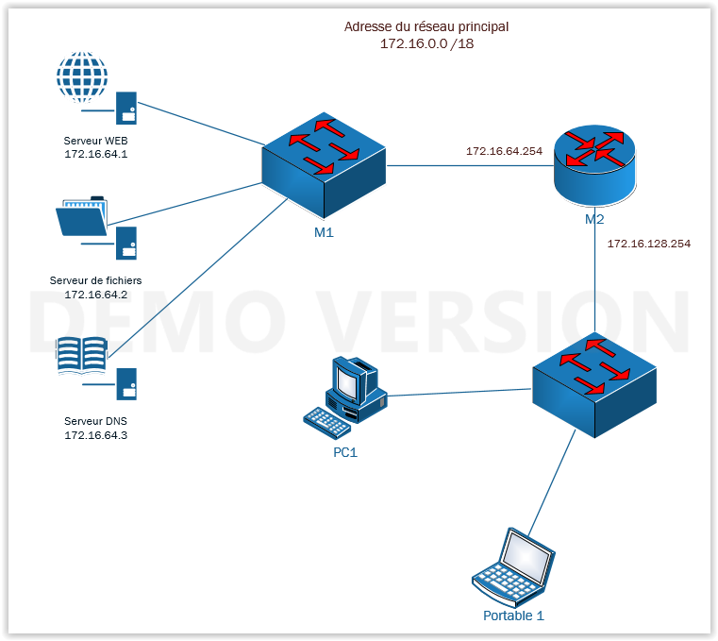

- A quel type de matériel correspondent M1 et M2 ?

- A quelle classe appartiennent les adresses IP de ce réseau ? Pourquoi ?

- Donner une configuration de l'interface réseau du PC1.
Adresse IP :
Masque en décimal :
Passerelle :
Serveur DNS :

- Donner, pour le navigateur Web du portable, l'URL qui permet l'accès au serveur Web.

- Donner l'adresse réseau pour l'accès au partage "compta" du serveur de fichiers.

